SCHELL SCHELLTRONIC Infrarot-Aufputz-Urinal-Druckspüler

SCHELL

Eigenschaften

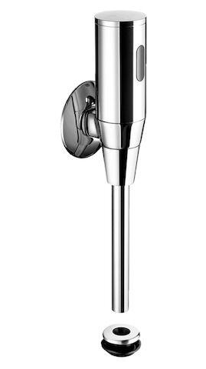

GTIN:

4021163129243

HAN:

011130699

Ausführung

Wandanbau

Farbton

silber

Einbautiefe (mm)

12,00

Höhe (mm)

327,00

Abzweigender Anschluss

Rohr

Anschluss

Außengewinde

Art der Spannungsversorgung

Batterie

Art der Steuerung

Infrarot

Volumenstromklasse

keine Angabe

Anschlussspannung (V)

6,00

Frequenz Spülzyklus (Sek)

3.600,00

max. Durchsatzkapazität (300 kPa) (l/s)

0,30

Wandabstand (mm)

50,00

Geräuschklasse

Gruppe II, <=30 dB(A)

Anschlussmaß Zufuhr

1/2 Zoll

Abmessungen abzweigender Anschluss

18 mm